Sietom RFID PartsBOX

Przewodnik po bazie SQL

STATUS  Baza lokalna |  | SYSTEM  Sietom RFID PartsBOX |  | STAN NA DZIEŃ  15 września 2026

Baza | SietomPartsBox_Development
Serwer | RWYRWICKI\SQLEXPRESS
Zakres | 10 tabel, relacje, operacje i zapytania SQL
Cel | Samodzielne wyszukiwanie i interpretacja danych

1 Jak poruszać się po bazie
Baza przechowuje pracowników, karty, zlecenia, znaczniki RFID i historię wykonanych operacji. Punktem wyjścia do historii jest Operations. Szczegółów pobrań i zwrotów szukaj w Items, a kontroli stanów w InventoryReadings. Przypisanie tagu do zlecenia w OrderParts nie oznacza wykonania pobrania.
W SQL Server Management Studio wybierz uwierzytelnianie Windows i serwer .\SQLEXPRESS na komputerze aplikacji. Pełna nazwa tej instancji to RWYRWICKI\SQLEXPRESS. Rozwiń Databases → SietomPartsBox_Development → Tables. Wszystkie opisane tabele należą do schematu dbo.
Tabela | Liczba | Grupa | Przeznaczenie
Employees | 4 | Słownik | Dane pracowników i aktywność
LocalKeyboardCards | 2 | Słownik | Numery czytnika, kody kart i stanowiska
Orders | 4 | Słownik | Zlecenia dostępne w aplikacji
Parts | 8 | Słownik | Rozpoznane EPC i bieżący stan części
OrderParts | 4 | Dane | Przypisania EPC do zleceń
Operations | 23 | Dane | Nagłówki pobrań, zwrotów i kontroli
Items | 8 | Dane | Pozycje wykonanych ruchów magazynowych
InventoryReadings | 148 | Dane | Pozycje kontroli stanów magazynowych
Audit | 458 | Dane | Dziennik zdarzeń aplikacji
Outbox | 3 | Dane | Wpisy przygotowane pod integrację SAP
Liczby rekordów są stanem z odczytu 15 września 2026 i zmieniają się podczas pracy. Baza zawiera również historię testów. Wszystkie daty zapisane w polach z końcówką Utc są czasem UTC; aplikacja przelicza je na czas lokalny.

2 Diagram relacji
Strzałka biegnie od rekordu nadrzędnego do tabeli zależnej. 1 → N oznacza jeden do wielu, a 1 → 0..1 opcjonalny pojedynczy wpis. PK oznacza klucz główny, FK klucz obcy, UQ unikalność. Linia przerywana nie jest zabezpieczona kluczem obcym.
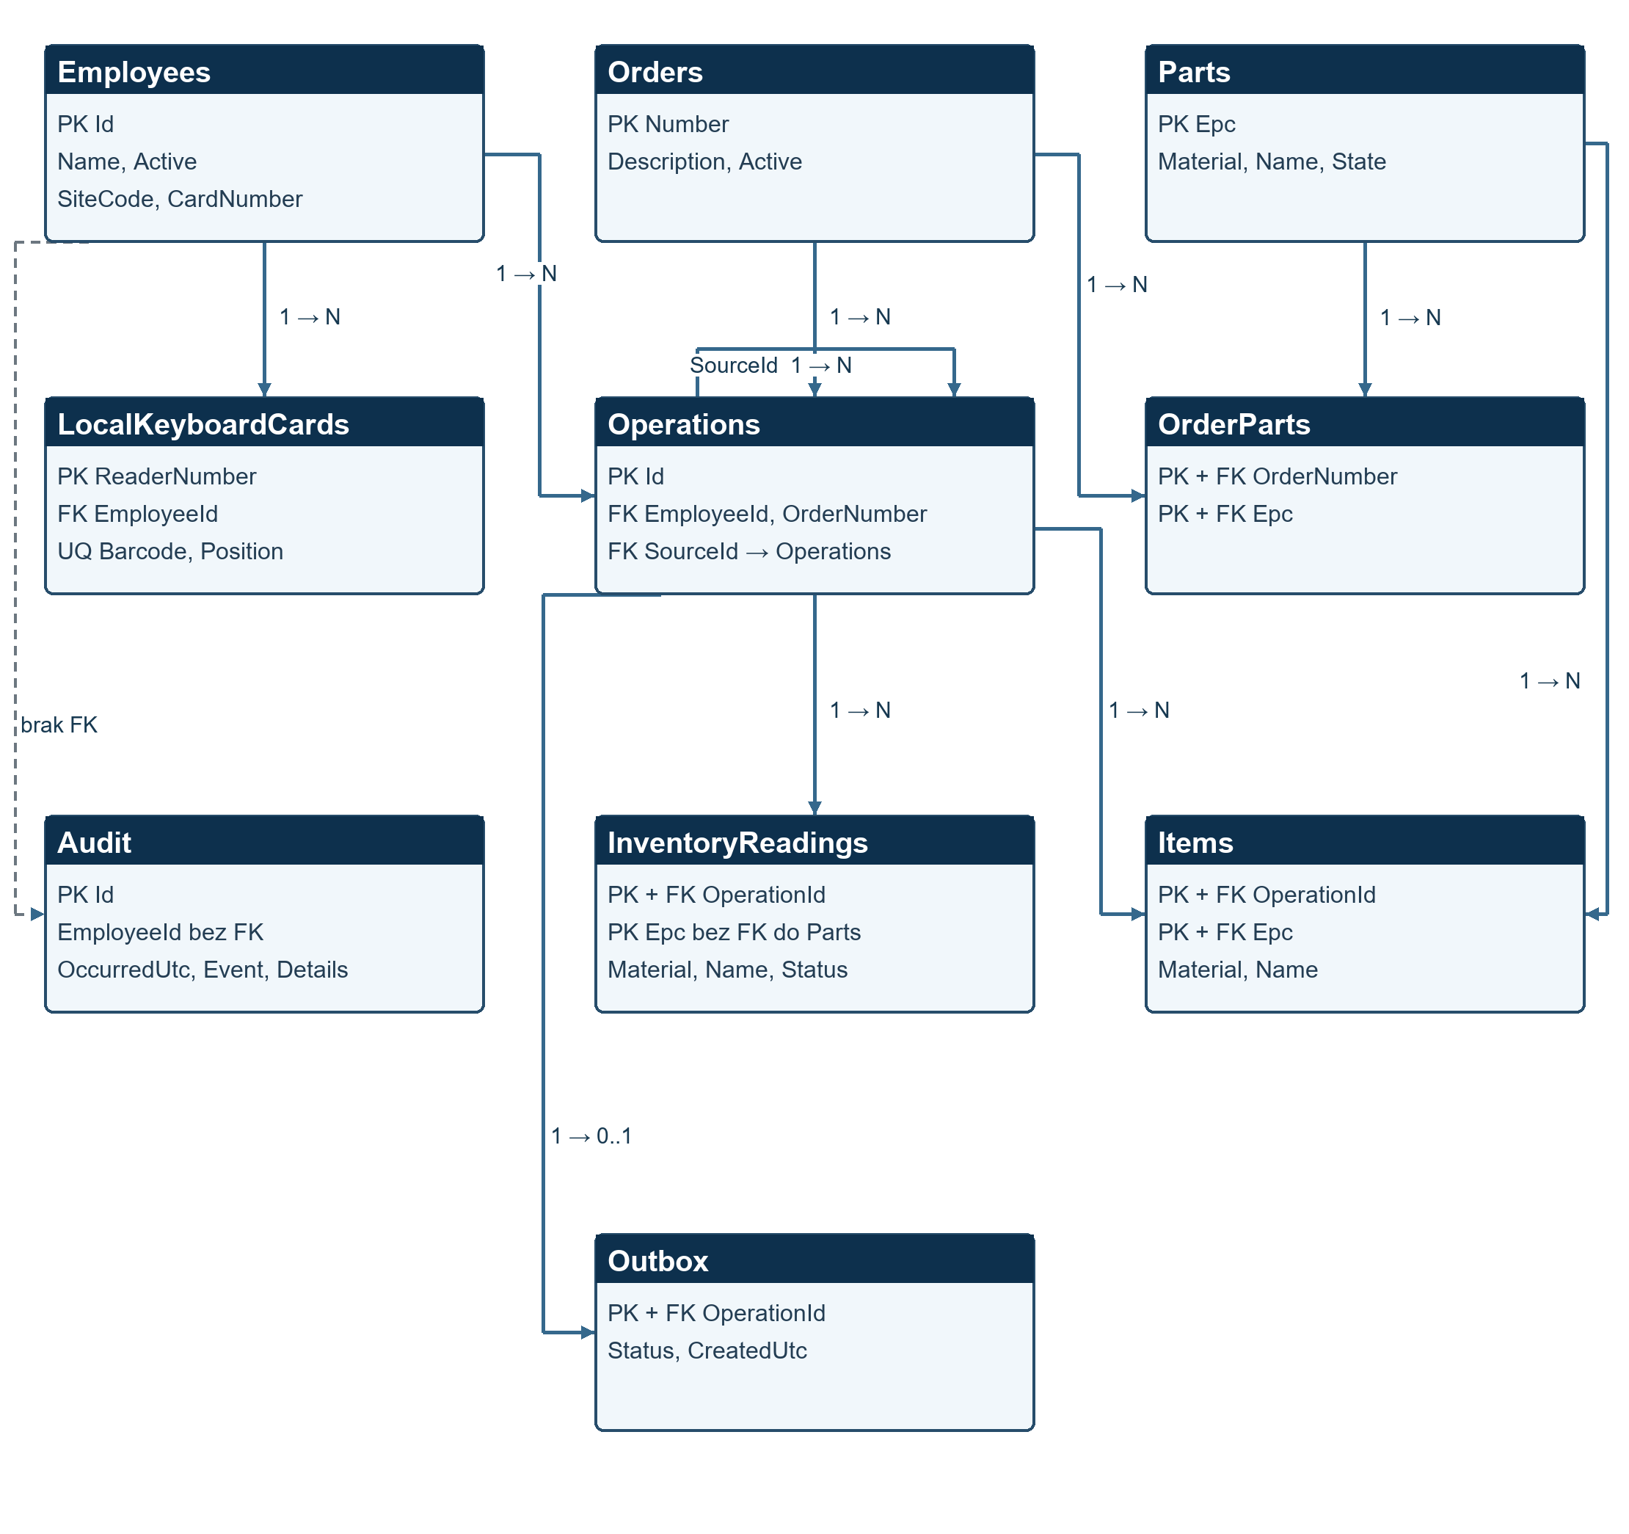
Epc w InventoryReadings celowo nie odwołuje się kluczem obcym do Parts. Dzięki temu kontrola może zapisać także nieznany znacznik. SourceId w Operations wskazuje pierwotne pobranie przy zwrocie.

3 Zależności i zasady łączenia tabel
Rekord nadrzędny | Pole zależne | Relacja | Znaczenie
Operations.Id | InventoryReadings.OperationId | 1 → N | Referencja wymagana
Parts.Epc | Items.Epc | 1 → N | Referencja wymagana
Operations.Id | Items.OperationId | 1 → N | Referencja wymagana
Employees.Id | LocalKeyboardCards.EmployeeId | 1 → N | Referencja wymagana
Employees.Id | Operations.EmployeeId | 1 → N | Referencja wymagana
Orders.Number | Operations.OrderNumber | 1 → N | Opcjonalna referencja
Operations.Id | Operations.SourceId | 1 → N | Opcjonalna referencja
Parts.Epc | OrderParts.Epc | 1 → N | Referencja wymagana
Orders.Number | OrderParts.OrderNumber | 1 → N | Referencja wymagana
Operations.Id | Outbox.OperationId | 1 → 0..1 | Referencja wymagana
Wszystkie 10 kluczy obcych mają NO ACTION przy usuwaniu i aktualizacji. SQL nie usuwa automatycznie rekordów zależnych; operacja naruszająca relację zostanie odrzucona. Nie usuwaj nagłówka Operations, jeśli istnieją jego pozycje, wpis Outbox albo zwrot wskazujący SourceId.
Audit.EmployeeId jest powiązaniem logicznym bez FK. Łącz tę tabelę przez LEFT JOIN, ponieważ EmployeeId może być NULL albo wskazywać nieistniejący już rekord. Numer operacji w Audit.Details jest tekstem; do łączenia używaj TRY_CONVERT(uniqueidentifier, Details).
OrderParts ma klucz złożony OrderNumber + Epc. Zapobiega powtórzeniu tej samej pary, ale baza dopuszcza przypisanie jednego EPC do kilku różnych zleceń. Skrypt dodający tagi CART sprawdza konflikt przypisania; sama aplikacja jeszcze nie weryfikuje OrderParts przy pobraniu.

4 Słownik tabel Employees i LocalKeyboardCards

Employees
Dane pracowników i aktywność. Para SiteCode + CardNumber jest unikalna. Sam Id nie jest kolumną automatycznie numerowaną.
Kolumna | Typ SQL | NULL | Znaczenie
Id [PK] | bigint | nie | Identyfikator pracownika. Nadawany przez aplikację, bez IDENTITY.
Name | nvarchar(150) | nie | Imię i nazwisko wyświetlane w aplikacji.
SiteCode | int | nie | Kod lokalizacji karty. Wartość -1 oznacza lokalne przypisanie klawiaturowe.
CardNumber | bigint | nie | Liczbowy numer karty dla modelu SiteCode + CardNumber.
Active | bit | nie | 1 oznacza aktywnego pracownika, 0 blokuje logowanie i zapis.

LocalKeyboardCards
Numery czytnika, kody kart i stanowiska. 31533344 → Jabłoński Artur → TARC19571. 31534052 → Wywrot Julia → TARC19687. Kod TARC19687 nie należy do Artura. Jednego pracownika może wskazywać wiele kart; Barcode jest unikalny.
Kolumna | Typ SQL | NULL | Znaczenie
ReaderNumber [PK] | nvarchar(40) | nie | Tekst z czytnika USB, np. 31533344.
EmployeeId | bigint | nie | Wskazuje Employees.Id.
Barcode | nvarchar(40) | nie | Kod kreskowy pracownika, np. TARC19571. Wartość unikalna.
Position | nvarchar(250) | nie | Stanowisko pokazywane w nagłówku.

5 Słownik tabel Orders i OrderParts

Orders
Zlecenia dostępne w aplikacji. CART-10001 i CART-10002 są lokalnymi zleceniami dodanymi do prób. Ich istnienie nie oznacza importu z SAP.
Kolumna | Typ SQL | NULL | Znaczenie
Number [PK] | nvarchar(50) | nie | Numer zlecenia, np. CART-10001.
Description | nvarchar(250) | nie | Opis zlecenia w interfejsie.
Active | bit | nie | Tylko aktywne zlecenia pojawiają się na liście.

OrderParts
Przypisania EPC do zleceń. CART-10001: A0100000000000000001000100000000 oraz A0200000000000000001000100000000. CART-10002: A0100000000000000001000200000000 oraz A0200000000000000001000200000000.
Kolumna | Typ SQL | NULL | Znaczenie
OrderNumber [PK] | nvarchar(50) | nie | Wskazuje Orders.Number. Część klucza złożonego.
Epc [PK] | nvarchar(128) | nie | Wskazuje Parts.Epc. Część klucza złożonego.

6 Słownik tabel Parts i Operations

Parts
Rozpoznane EPC i bieżący stan części. Jeden unikalny EPC jest obecnie liczony jako jedna sztuka. Nie ma osobnej kolumny ilości. Dla czterech tagów CART indeks materiału jest pusty; nazwa zastępcza to Znacznik RFID — brak danych materiałowych. Ich aktualny stan sprawdzaj zapytaniem.
Kolumna | Typ SQL | NULL | Znaczenie
Epc [PK] | nvarchar(128) | nie | Unikalny identyfikator znacznika RFID. Zachowuj jako tekst.
Material | nvarchar(80) | nie | Indeks materiału; obecnie może być pustym tekstem.
Name | nvarchar(250) | nie | Nazwa części lub opis zastępczy.
State | nvarchar(30) | nie | Bieżący stan: Available, Issued lub ReturnPending.

Operations
Nagłówki pobrań, zwrotów i kontroli. SourceId jest rzeczywistym FK do tej samej tabeli. Baza nie wymusza jednak, aby wskazany rekord miał Kind = Issue; ten warunek sprawdza kod aplikacji.
Kolumna | Typ SQL | NULL | Znaczenie
Id [PK] | uniqueidentifier | nie | GUID całej operacji nadawany w aplikacji.
Kind | nvarchar(20) | nie | Issue = pobranie, Return = zwrot, Inventory = kontrola.
EmployeeId | bigint | nie | Pracownik wykonujący operację.
OrderNumber | nvarchar(50) | tak | Zlecenie dla pobrania lub zwrotu; NULL przy kontroli.
SourceId | uniqueidentifier | tak | Id pierwotnego pobrania dla zwrotu; w pozostałych przypadkach NULL.
CreatedUtc | datetime2(7) | nie | Data zapisu nagłówka w UTC, ustawiana w INSERT.
Settlement | nvarchar(60) | nie | Opis rozliczenia i stanu lokalnej integracji SAP.

7 Słownik tabel Items i InventoryReadings

Items
Pozycje wykonanych ruchów magazynowych. Zmiana nazwy w Parts nie zmienia historycznej kopii w Items. Aktualne pobrania i zwroty korzystają z Items. Starsza ścieżka zapisu Inventory w Database.Save również mogła zapisywać tu kontrolę; wspólny raport aplikacji łączy obie tabele pozycji.
Kolumna | Typ SQL | NULL | Znaczenie
OperationId [PK] | uniqueidentifier | nie | Id nagłówka Operations. Część klucza złożonego.
Epc [PK] | nvarchar(128) | nie | Znacznik istniejący w Parts. Część klucza złożonego.
Material | nvarchar(80) | nie | Kopia indeksu materiału z chwili operacji.
Name | nvarchar(250) | nie | Kopia nazwy części z chwili operacji.

InventoryReadings
Pozycje kontroli stanów magazynowych. Kontrola nie modyfikuje Parts.State. Klucz OperationId + Epc usuwa możliwość powtórzenia tego samego znacznika w jednej kontroli, ale dopuszcza go w kolejnych kontrolach.
Kolumna | Typ SQL | NULL | Znaczenie
OperationId [PK] | uniqueidentifier | nie | Id kontroli w Operations. Część klucza złożonego.
Epc [PK] | nvarchar(128) | nie | Odczytany znacznik; może nie istnieć w Parts.
Material | nvarchar(80) | nie | Indeks rozpoznany podczas odczytu lub znak zastępczy.
Name | nvarchar(250) | nie | Rozpoznana nazwa albo Nierozpoznany znacznik.
Status | nvarchar(60) | nie | Wynik rozpoznania, np. OK lub Nieznany EPC.

8 Słownik tabel Audit i Outbox

Audit
Dziennik zdarzeń aplikacji. Przykładowe zdarzenia: Login, LoginDenied, Logout, ScanPrepared, ScanCleared, Cancelled, Confirmed, InventoryConfirmed, ApplicationClosed i Timeout. W bazie są także wpisy testowe, np. PreviewFinished.
Kolumna | Typ SQL | NULL | Znaczenie
Id [PK] | bigint | nie | Numer wpisu nadawany przez SQL jako IDENTITY.
OccurredUtc | datetime2(7) | nie | Czas wpisu; domyślnie SYSUTCDATETIME().
EmployeeId | bigint | tak | Pracownik związany ze zdarzeniem; dopuszcza NULL, bez FK.
Event | nvarchar(40) | nie | Typ zdarzenia, np. Login, Confirmed, InventoryConfirmed.
Details | nvarchar(max) | nie | Szczegóły jako tekst, JSON albo identyfikator operacji.

Outbox
Wpisy przygotowane pod integrację SAP. Aktualny zapis pobrania tworzy jeden wpis Disabled. Zwroty i kontrole nie tworzą nowych wpisów Outbox. To nie jest potwierdzenie księgowania w SAP.
Kolumna | Typ SQL | NULL | Znaczenie
OperationId [PK] | uniqueidentifier | nie | Id operacji; jednocześnie PK i FK do Operations.
Status | nvarchar(30) | nie | Obecnie Disabled. Wpis nie jest wysyłany do SAP.
CreatedUtc | datetime2(7) | nie | Czas utworzenia; domyślnie SYSUTCDATETIME().

9 Jak aplikacja zapisuje operacje

Logowanie
Czytnik kart przekazuje numer. Aplikacja wyszukuje LocalKeyboardCards.ReaderNumber, pobiera pracownika z Employees i sprawdza Active. Zdarzenie zapisuje w Audit. Dane kart i stanowisk nie są pobierane z SAP.

Pobranie części
Po wyborze zlecenia operator uruchamia Start. Stop zachowuje listę; kolejne Start i Stop mogą ją uzupełnić. Zatwierdzenie wymaga zatrzymanego odczytu i dostępnych, rozpoznanych części. W jednej transakcji powstaje Operations z Kind = Issue, pozycje Items, zmiana Parts.State na Issued, Outbox z Disabled i Audit z Confirmed. Po zapisie pojawia się liczba pobranych sztuk.

Zwrot części
Operator wybiera pierwotne pobranie, uruchamia odczyt przyciskiem Start i zatrzymuje go przyciskiem Stop. Dopiero wtedy może zatwierdzić zwrot. Po zapisie widzi potwierdzenie liczby części i zostaje wylogowany. Operations.SourceId wskazuje jego Id, a OrderNumber pochodzi z tego pobrania. Aplikacja sprawdza, czy EPC było w jego Items i ma stan Issued. Zapisuje nowy nagłówek Return oraz Items, zmienia stan części na ReturnPending i dodaje audyt. Zwrot nie przywraca automatycznie Available.

Kontrola stanów magazynowych
Po zatrzymaniu odczytu przyciskiem Stop operator wybiera Zapisz kontrolę. Jedna transakcja zapisuje Operations z Kind = Inventory, pozycje InventoryReadings i Audit z InventoryConfirmed. Następnie program tworzy CSV. Pozostawia pracownika zalogowanego, czyści odczyty i przygotowuje nowy identyfikator kontroli. Nie zmienia Parts i nie dodaje Outbox.

SQL i plik CSV to dwa osobne zapisy
Transakcja SQL zatwierdza się przed utworzeniem pliku. Awaria zapisu CSV może więc pozostawić poprawną kontrolę w bazie bez raportu na dysku. Ponowienie używa tego samego identyfikatora, aby nie dublować operacji. Brak pliku nie oznacza automatycznie braku zapisu SQL.

Available → Issued → ReturnPending
To podstawowa ścieżka stanu części. Przywrócenie części po zwrocie wymaga rozliczenia; panel tego rozliczenia nie jest jeszcze wdrożony. Są to wartości obsługiwane przez aplikację, nie ograniczenia CHECK w bazie.

10 Zapytania do codziennej pracy
Uruchamiaj w bazie SietomPartsBox_Development. Zapytania tylko odczytują dane. Daty w wynikach pozostają w UTC.

Zlecenia i przypisane tagi
USE [SietomPartsBox_Development];
SELECT o.Number AS Zlecenie, p.Epc,
p.Material AS Indeks, p.Name AS Nazwa, p.State
FROM dbo.Orders o
LEFT JOIN dbo.OrderParts op ON op.OrderNumber = o.Number
LEFT JOIN dbo.Parts p ON p.Epc = op.Epc
WHERE o.Number IN ('CART-10001', 'CART-10002')
ORDER BY o.Number, p.Epc;
To lista przypisań, a nie wykonanych pobrań.

Ostatnie operacje i liczba pozycji
USE [SietomPartsBox_Development];
SELECT TOP (20) o.Id, o.CreatedUtc, o.Kind,
e.Name AS Pracownik, o.OrderNumber,
(SELECT COUNT(*) FROM dbo.Items i
WHERE i.OperationId = o.Id)
+ (SELECT COUNT(*) FROM dbo.InventoryReadings r
WHERE r.OperationId = o.Id) AS LiczbaEPC
FROM dbo.Operations o
JOIN dbo.Employees e ON e.Id = o.EmployeeId
ORDER BY o.CreatedUtc DESC, o.Id;
Liczba obejmuje obie tabele pozycji, również starsze kontrole.

11 Zapytania do codziennej pracy
Uruchamiaj w bazie SietomPartsBox_Development. Zapytania tylko odczytują dane. Daty w wynikach pozostają w UTC.

Znaczniki z ostatniej kontroli
USE [SietomPartsBox_Development];
DECLARE @Id uniqueidentifier = (
SELECT TOP (1) Id FROM dbo.Operations
WHERE Kind = 'Inventory' ORDER BY CreatedUtc DESC, Id);
SELECT Epc, Material, Name, Status
FROM dbo.InventoryReadings WHERE OperationId = @Id
UNION ALL
SELECT Epc, Material, Name, N'Zapis starszego typu'
FROM dbo.Items WHERE OperationId = @Id;
Dla konkretnej kontroli zastąp wybór @Id identyfikatorem z Operations.

Pobrania dla zlecenia
USE [SietomPartsBox_Development];
SELECT o.Id, o.CreatedUtc, e.Name AS Pracownik,
i.Epc, i.Material, i.Name
FROM dbo.Operations o
JOIN dbo.Items i ON i.OperationId = o.Id
JOIN dbo.Employees e ON e.Id = o.EmployeeId
WHERE o.Kind = 'Issue' AND o.OrderNumber = 'CART-10001'
ORDER BY o.CreatedUtc DESC, i.Epc;
Pusty wynik oznacza brak zapisanego pobrania dla tego zlecenia.

12 Zapytania do codziennej pracy
Uruchamiaj w bazie SietomPartsBox_Development. Zapytania tylko odczytują dane. Daty w wynikach pozostają w UTC.

Pracownicy i czytnik kart
USE [SietomPartsBox_Development];
SELECT e.Id, e.Name, e.Active,
k.ReaderNumber, k.Barcode, k.Position
FROM dbo.Employees e
LEFT JOIN dbo.LocalKeyboardCards k ON k.EmployeeId = e.Id
ORDER BY e.Name;
ReaderNumber to numer z czytnika, Barcode to kod TARC. To różne pola.

Historia konkretnego znacznika
USE [SietomPartsBox_Development];
DECLARE @Epc nvarchar(128) =
N'A0100000000000000001000100000000';
SELECT o.Id, o.CreatedUtc, o.Kind, o.OrderNumber
FROM dbo.Operations o
WHERE EXISTS (SELECT 1 FROM dbo.Items i
WHERE i.OperationId = o.Id AND i.Epc = @Epc)
OR EXISTS (SELECT 1 FROM dbo.InventoryReadings r
WHERE r.OperationId = o.Id AND r.Epc = @Epc)
ORDER BY o.CreatedUtc DESC;
Aktualny stan tego tagu znajdziesz osobno w Parts.State.

13 Zapytania do codziennej pracy
Uruchamiaj w bazie SietomPartsBox_Development. Zapytania tylko odczytują dane. Daty w wynikach pozostają w UTC.

Zwroty i pierwotne pobrania
USE [SietomPartsBox_Development];
SELECT z.Id AS Zwrot, z.CreatedUtc AS DataZwrotuUTC,
p.Id AS Pobranie, p.OrderNumber, i.Epc
FROM dbo.Operations z
JOIN dbo.Operations p ON p.Id = z.SourceId
JOIN dbo.Items i ON i.OperationId = z.Id
WHERE z.Kind = 'Return'
ORDER BY z.CreatedUtc DESC;
Łączenie tej samej tabeli dwa razy pozwala przejść od zwrotu do pobrania.

Dziennik i stan kolejki SAP
USE [SietomPartsBox_Development];
SELECT TOP (30) a.OccurredUtc, a.Event,
e.Name AS Pracownik, a.Details
FROM dbo.Audit a
LEFT JOIN dbo.Employees e ON e.Id = a.EmployeeId
ORDER BY a.OccurredUtc DESC, a.Id DESC;
SELECT o.Id, o.OrderNumber, b.Status, b.CreatedUtc
FROM dbo.Outbox b
JOIN dbo.Operations o ON o.Id = b.OperationId
ORDER BY b.CreatedUtc DESC;
Disabled oznacza wyłączoną wysyłkę, a nie błąd księgowania ani sukces SAP.

14 Ograniczenia i wskazówki administracyjne

Co wymusza SQL
Każda tabela ma klucz główny. Dodatkową unikalność mają Employees na parze SiteCode + CardNumber oraz LocalKeyboardCards.Barcode. Poza indeksami kluczy głównych i tych dwóch ograniczeń nie ma dodatkowych indeksów. Indeksy PK są klastrowane, a dwa indeksy unikalne nieklastrowane. W bazie nie ma ograniczeń CHECK, widoków, procedur, funkcji ani wyzwalaczy użytkownika.

Co sprawdza aplikacja
Aktywność pracownika i zlecenia, dostępność części, przynależność zwracanej części do pierwotnego pobrania i dopuszczalne typy operacji sprawdza kod C#. Bezpośredni INSERT w SQL może ominąć część tych zasad. W bazie nie ma CHECK wymuszającego wartości Kind, State, Status czy zgodność typu operacji z tabelą pozycji.

Przypisania do zleceń
OrderParts istnieje i zawiera cztery przypisania CART. Aktualny kod pobrania nie odczytuje tej tabeli: nie wymusza zgodności tagu ze zleceniem i nie porównuje listy oczekiwanej z odczytaną. Przypisanie nie zmienia stanu części i nie tworzy Operations ani Items.

Historia i ilości
Nie sumuj liczby rekordów Parts jako stanu magazynowego bez filtra State. Dla aktualnie dostępnych sztuk licz Parts z State = Available. Dla ilości pobranych w operacji licz jej Items. Dla kontroli licz unikalne EPC w jej pozycjach. Połączenie jednocześnie Items i InventoryReadings zwykłym JOIN może zwielokrotnić wynik; używaj UNION ALL lub oddzielnych podzapytań.

Pliki i odzyskiwanie
CSV powstają w folderze raporty głównego katalogu projektu; samodzielna instalacja bez źródeł używa katalogu obok EXE. Baza nie przechowuje ścieżki ani treści CSV. Pliki odzyskiwanie z niezapisanymi listami są osobne od SQL i wymagają ręcznego odtworzenia. Nie ma automatycznej retencji ani panelu odtwarzania.

Zakres potwierdzenia
Opis powstał na podstawie metadanych działającej bazy odczytanych 15 września 2026 oraz kodu Database.cs, InventoryDatabase.cs, MainViewModel.cs, Navigation.cs i InventoryReport.cs. Rzeczywisty FK Operations.SourceId potwierdzono w SQL, mimo że pierwotny skrypt tworzenia tabeli w kodzie go nie definiuje. Nowa tabela OrderParts została utworzona oddzielnym skryptem sql/2026-09-15-cart-tag-assignments.sql. Przy tworzeniu nowej bazy uwzględnij te różnice migracyjne.
Dokument opisuje bazę rozwojową, w której występują również zapisy testowe. SAP nie jest podłączony. Bezpieczne zmiany danych wymagają zachowania powiązań i sprawdzenia wyniku w transakcji; do przeglądania wystarczą zamieszczone zapytania SELECT.

Use footnotes for definitions, assumptions, or terms that need precision without interrupting the main narrative.

